**EGG SİNYALLERİYLE PİSKİYATRİK BOZUKLUK TESPİTİ**

**Keşifsel Veri Analizi (Exploratory Data Analysis-EDA)**

Bu çalışmada EEG (Elektroensefalografi) sinyalleri üzerinden psikiyatrik bozuklukların belirlenmesi amacıyla bir keşifsel veri analizi gerçekleştirilmiştir. EDA, veri setinde gizli kalmış yapıları, örüntüleri ve aykırı değerleri görselleştirerek daha anlamlı sonuçlar elde etmemizi sağlar. Bu rapor kapsamında, verinin genel yapısı incelenmiş, sınıf dağılımları, istatistiksel özetler ve grafiksel analizler sunulmuştur.

**Veri Setinin Tanıtımı**

Bu çalışmada kullanılan EEG Psychiatric Disorders veri seti, çeşitli psikiyatrik bozuklukları olan bireylerden toplanan EEG sinyallerini içermektedir. Veri seti, depresyon, kişilik bozuklukları, anksiyete bozuklukları, şizofreni, yeme bozuklukları ve bağımlılık davranışları gibi kategorilere ayrılmıştır. ​

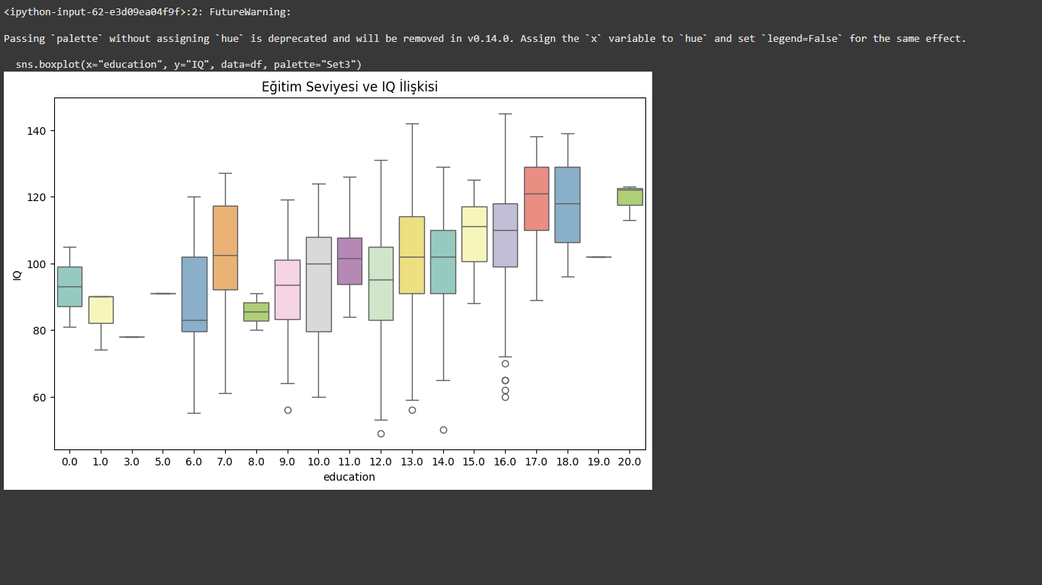

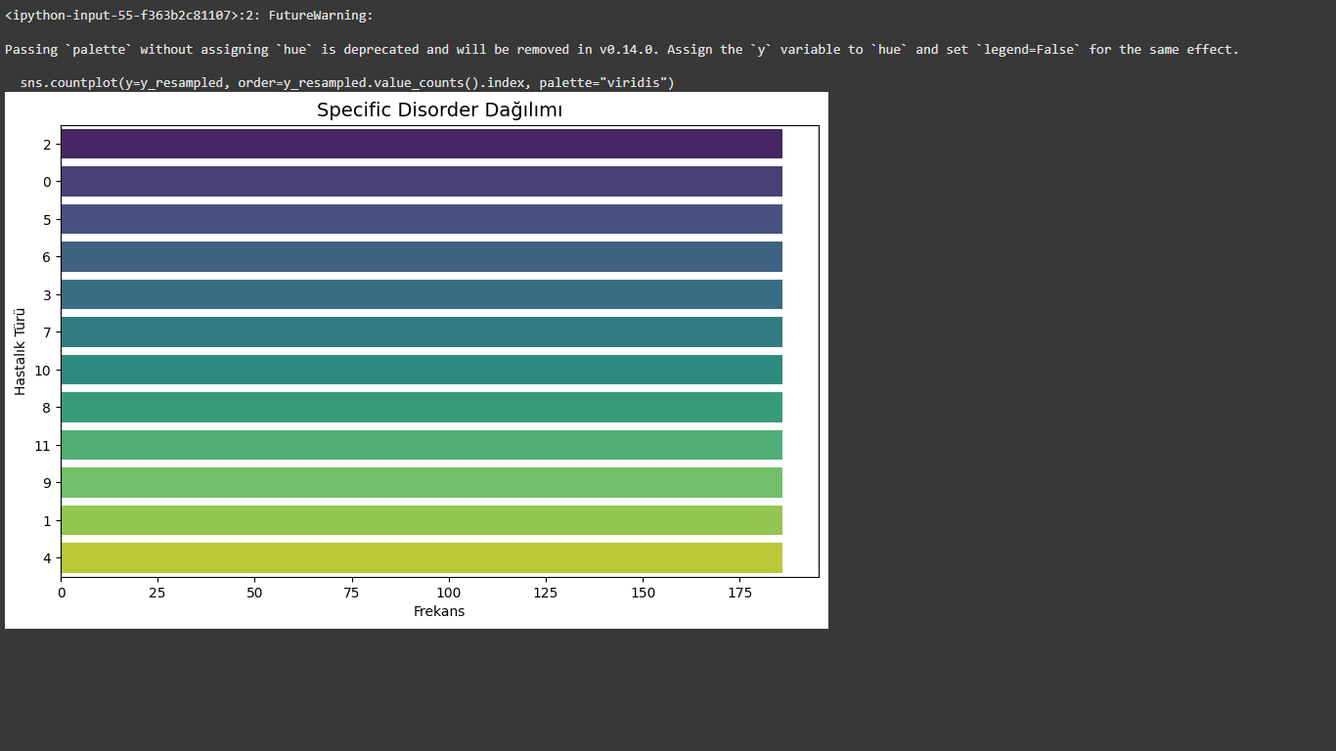

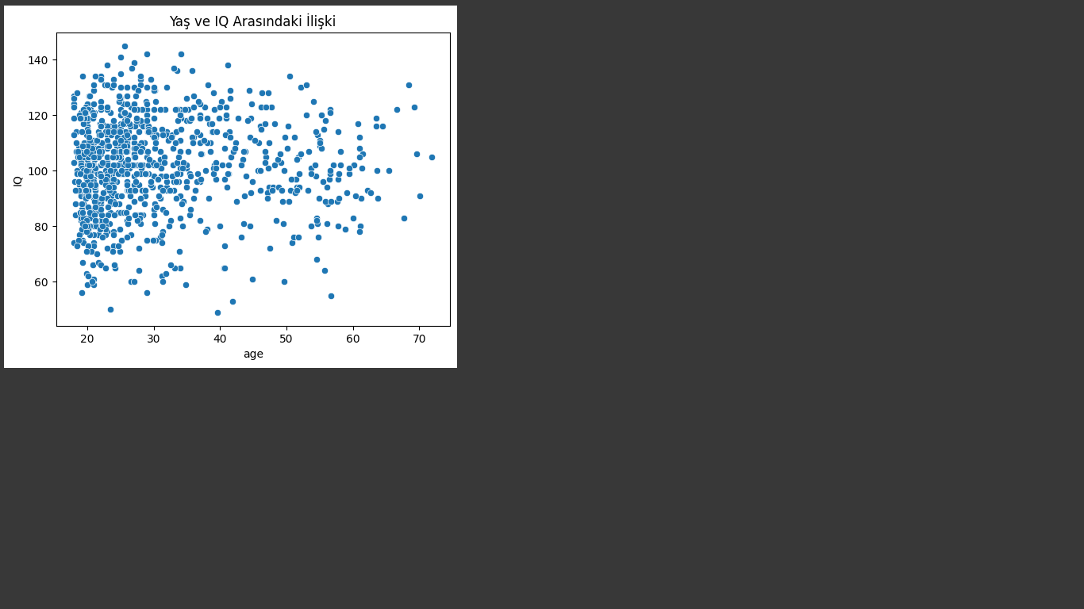

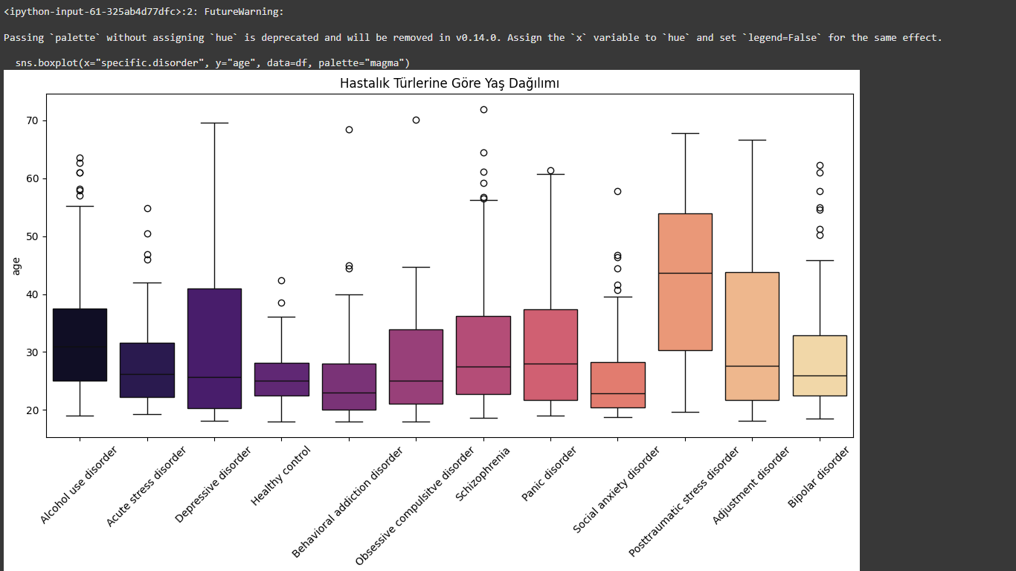

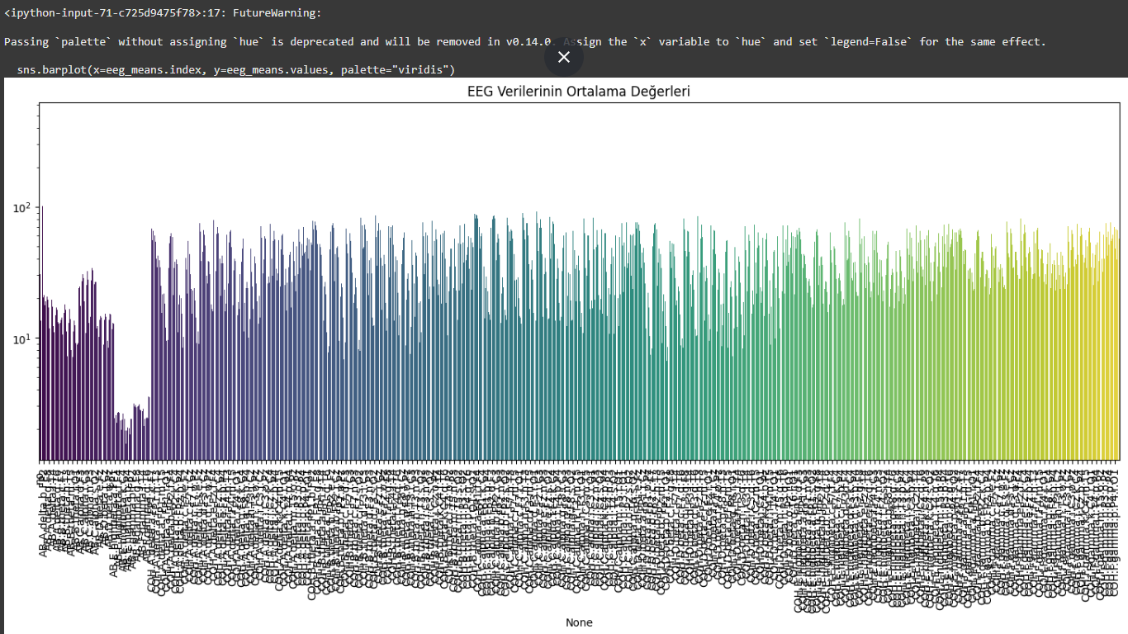

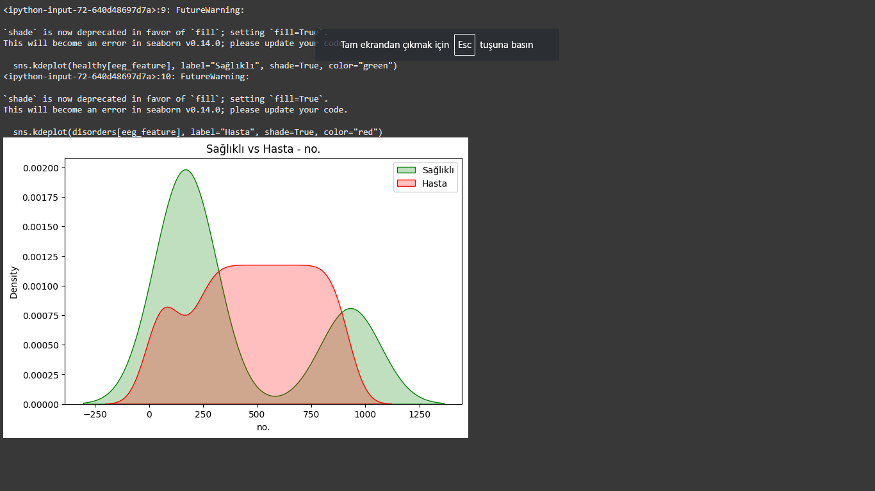

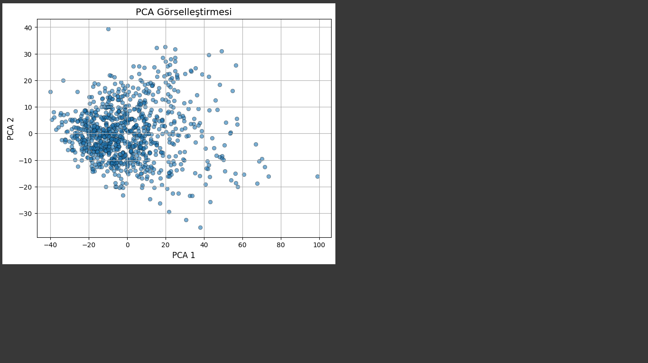

Boyut indirgeme teknikleri (örneğin PCA, t-SNE) kullanılarak EEG verileri iki boyuta indirgenmiş ve sınıflar arasında görsel ayrışım incelenmiştir. Bazı sınıflar birbirinden ayrışırken bazıları iç içe geçmiş görünmektedir. Bu durum, bazı bozuklukların EEG sinyalleriyle daha kolay ayırt edilebildiğini gösterirken bazı sınıflarda ek özellik mühendisliği gerekebileceğini göstermektedir.

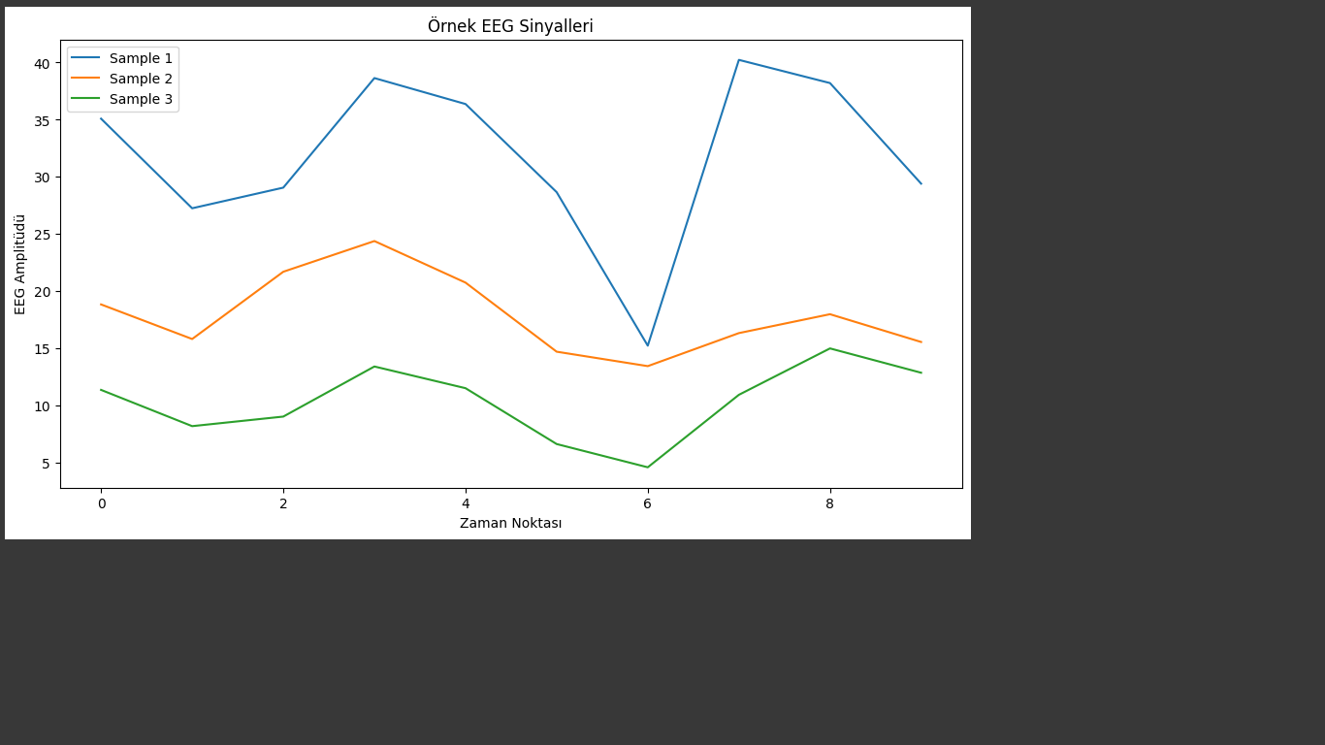

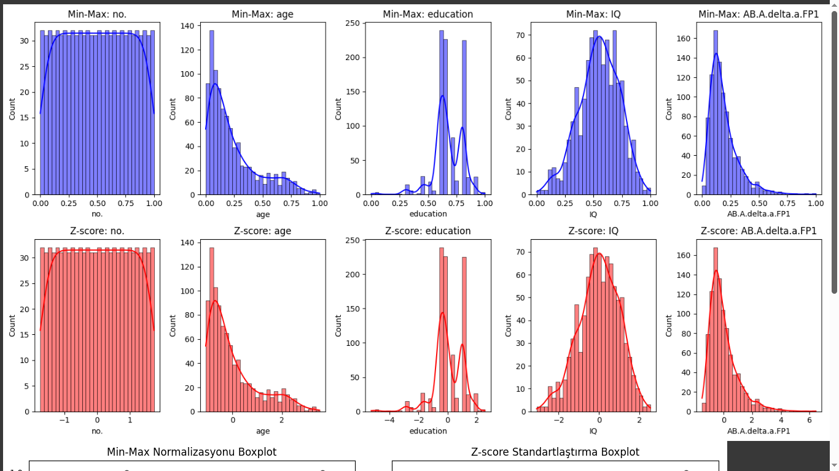

Bu grafikler, EEG veri setindeki bazı değişkenlerin Min-Max normalizasyonu sonrası dağılımını göstermektedir. Her histogramın üzerine çizilen mavi çizgi, verinin yoğunluk tahminini (KDE - Kernel Density Estimation) ifade etmektedir. "no." Değişkeni: Veriler oldukça uniform (düzgün) bir dağılım sergilemektedir. Bu, "no." değişkeninin eşit aralıklara yayıldığını ve ayrık bir değişken olabileceğini düşündürmektedir."age" Değişkeni: Sol eğimli (pozitif çarpıklık gösteren) bir dağılıma sahiptir. Genç katılımcıların sayısı daha fazladır ve yaş arttıkça katılımcı sayısı azalmaktadır. "education" Değişkeni: Çok modlu bir dağılıma sahiptir, yani birden fazla tepe noktası vardır. Bu durum, katılımcıların eğitim seviyelerinin belirli gruplara ayrıldığını gösterir. "IQ" Değişkeni: Yaklaşık normal dağılım göstermektedir. Ortalama çevresinde yoğunlaşan IQ değerleri, homojen bir dağılım sergileyebilir."AB.A.delta.a.FP1" Değişkeni: Sol eğimli bir dağılım göstermektedir. Çoğu veri düşük değerler etrafında yoğunlaşmışken, daha yüksek değerlere doğru azalma görülmektedir. Bu histogramlar, veri setinin dağılım özelliklerini anlamak açısından önemlidir ve model eğitimi öncesinde uygun dönüşümler veya ölçeklendirme gerekip gerekmediğini değerlendirmek için kullanılabilir.



Bu grafikler, EEG veri setindeki belirli değişkenlerin Z-score normalizasyonu sonrası dağılımlarını göstermektedir. Z-score dönüşümü, her bir değerin ortalamadan kaç standart sapma uzaklıkta olduğunu belirleyerek veriyi sıfır ortalama ve birim varyansa dönüştürmektedir. Bu dönüşüm, özellikle farklı ölçeklere sahip değişkenleri kıyaslamayı kolaylaştırırken, aykırı değerleri tespit etmek ve model eğitiminde daha dengeli bir veri sunmak açısından oldukça önemlidir. Grafiklere bakıldığında, "no." değişkeninin Min-Max normalizasyonundaki gibi üniform bir dağılım sergilediği ve Z-score dönüşümünden etkilenmediği görülmektedir. "age" değişkeni sağ çarpık bir dağılım göstererek, genç katılımcıların sayısının fazla olduğunu ve yaş ilerledikçe katılımcı sayısının azaldığını ortaya koymaktadır. "education" değişkeni çok modlu bir dağılıma sahip olup, belirli eğitim seviyelerinde kümelenmelerin olduğunu göstermektedir. "IQ" değişkeni ise yaklaşık normal dağılım sergilemekte olup, Z-score dönüşümü ile verinin ortalamaya göre standart hale getirildiği gözlemlenmektedir. Son olarak, "AB.A.delta.a.FP1" değişkeni sağ çarpık bir dağılım göstermekte ve büyük çoğunluğun düşük değerlerde yoğunlaştığı, yüksek değerlere doğru azalan bir eğilim izlediği görülmektedir. Genel olarak, Z-score normalizasyonu sayesinde verilerin standart bir ölçeğe oturtulması sağlanmış, özellikle farklı ölçeklerdeki değişkenlerin karşılaştırılabilir hale getirilmesi mümkün olmuştur. Bu dönüşüm, makine öğrenmesi modellerinin daha dengeli ve doğru sonuçlar üretmesine katkıda bulunabilir.

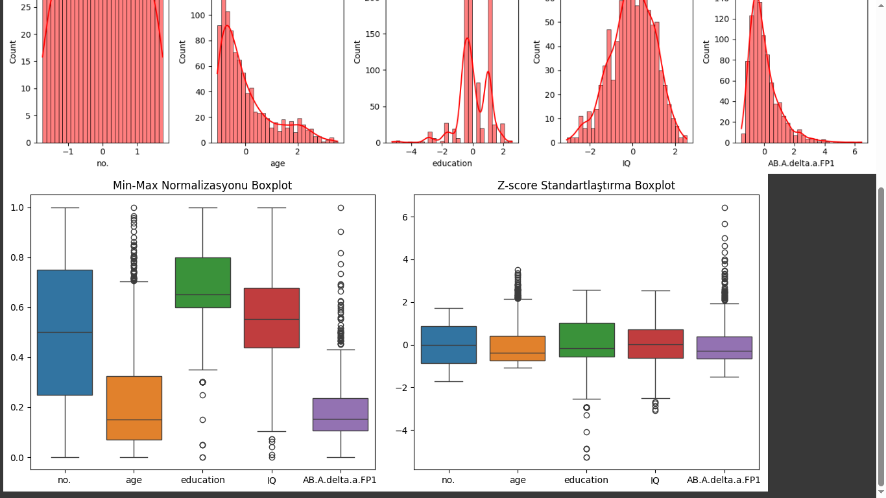

Bu görsel, Min-Max normalizasyonu uygulanmış bazı değişkenlerin dağılımını gösteren bir kutu grafiğini (boxplot) içermektedir. Min-Max normalizasyonu, her bir değişkenin değerlerini 0 ile 1 aralığına indirger ve böylece değişkenler karşılaştırılabilir hale gelir. Grafikte yer alan değişkenler arasında birey numarası (no.), yaş (age), eğitim düzeyi (education), zeka düzeyi (IQ) ve bir EEG ölçümü olan AB.A.delta.a.FP1 yer almaktadır. Her bir kutu, ilgili değişkenin normalizasyon sonrası dağılımını temsil ederken, ortadaki yatay çizgi medyanı, kutunun alt ve üst sınırları ise sırasıyla birinci (Q1) ve üçüncü çeyrekleri (Q3) göstermektedir. Kutuların dışındaki noktalar, uç değer (outlier) olarak değerlendirilmektedir. Grafik incelendiğinde, özellikle AB.A.delta.a.FP1 değişkeninin daha fazla uç değer içerdiği ve dağılımının diğer değişkenlere göre daha farklı olduğu görülmektedir. Yaş değişkeni daha düşük bir medyana sahipken, eğitim ve IQ değişkenlerinin medyanları daha yüksektir. Bu durum, normalizasyon sonrası değişkenlerin veri içindeki dağılımlarının karşılaştırılması açısından önemli bilgiler sunmaktadır.



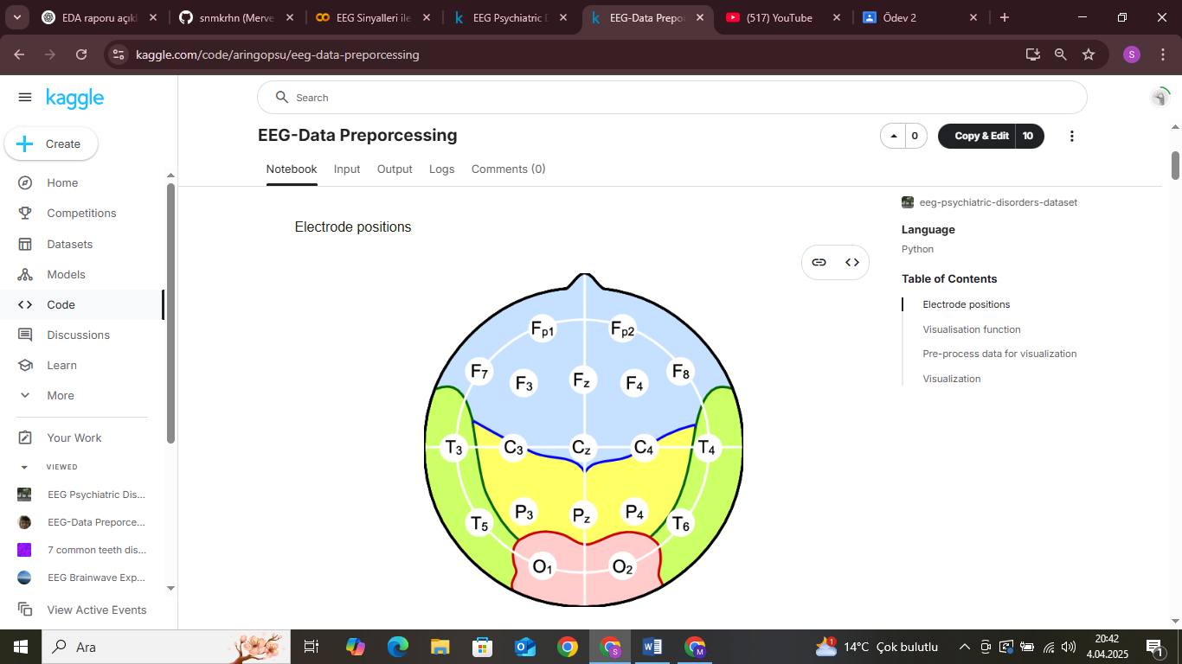

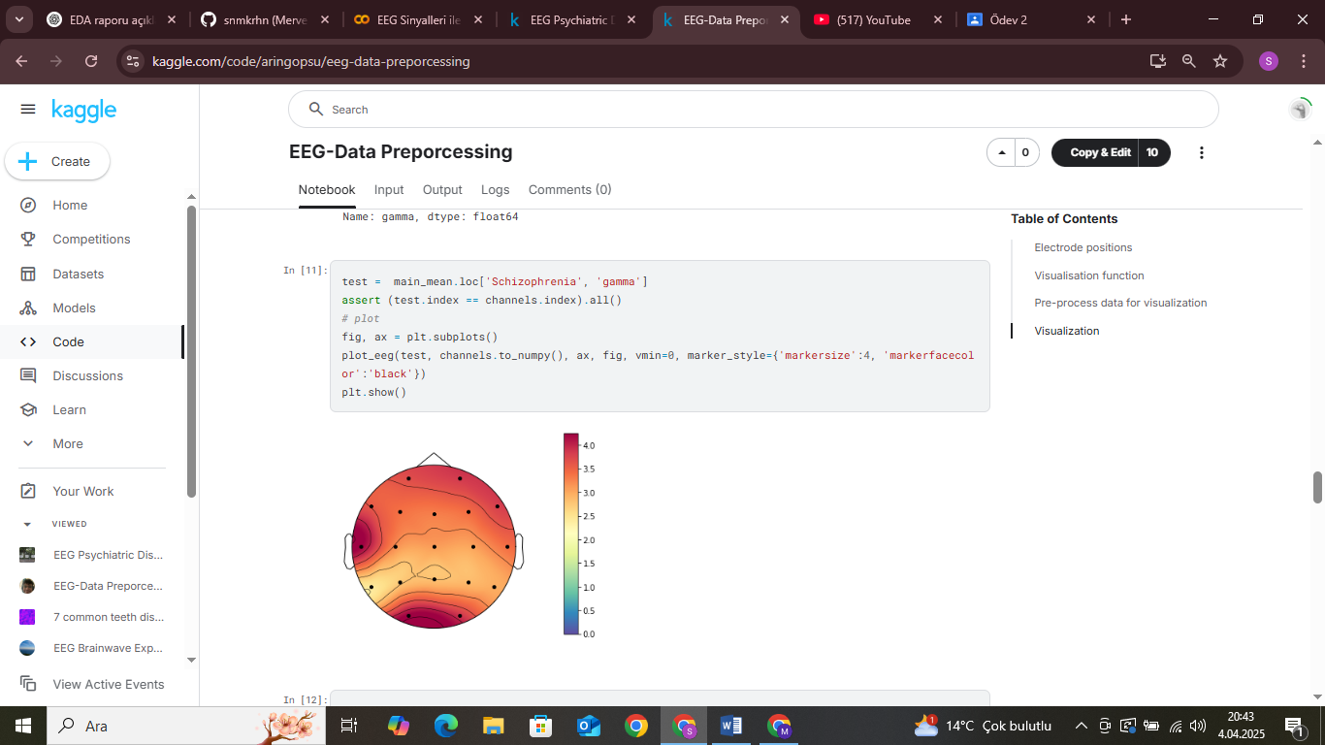

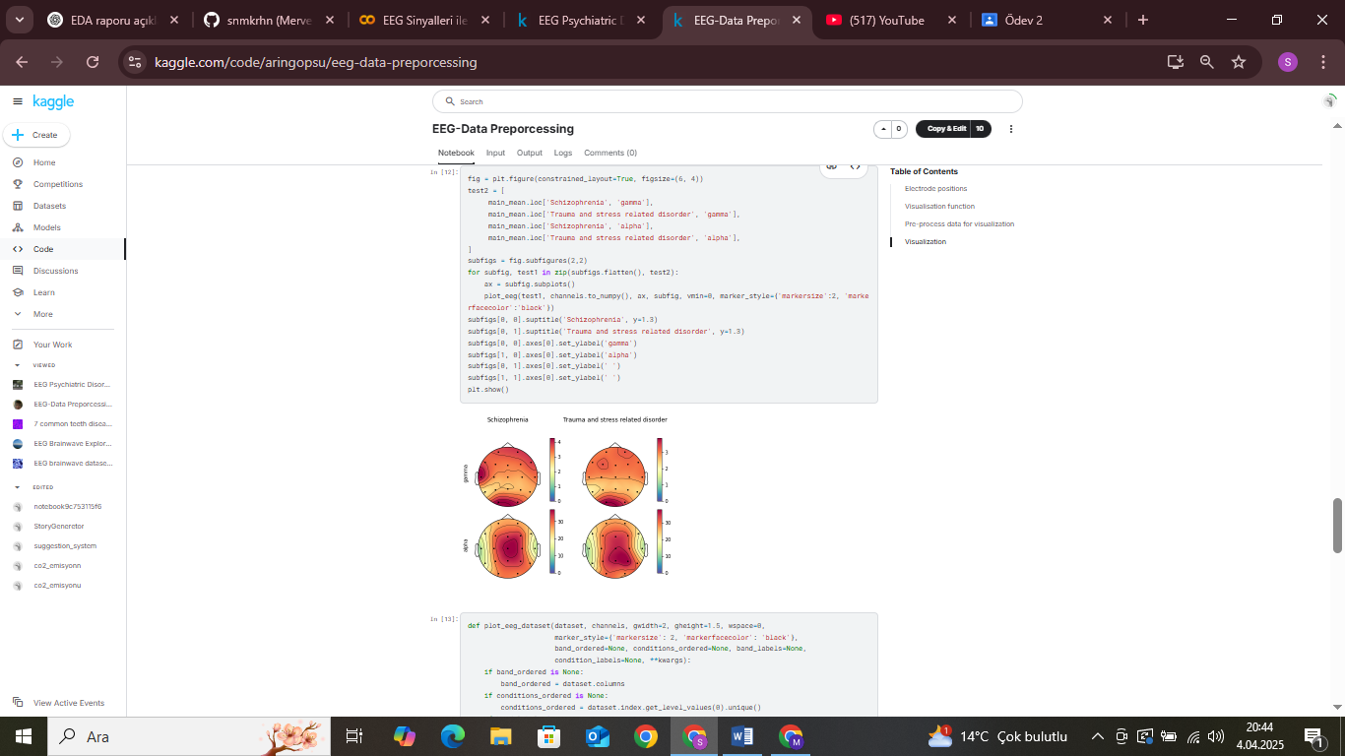

Bu görsel, şizofreni ve travma ile ilişkili stres bozukluğu tanısı konmuş bireylerde EEG (elektroensefalografi) sinyallerinin alfa ve gama frekans bantları açısından topografik dağılımını göstermektedir. Python ile oluşturulan kod bloğunda, ilgili beyin bölgelerindeki aktivitenin görselleştirilmesi için topoplot yöntemi kullanılmıştır. Şekilde, iki ayrı bozukluk için gama (üst sıra) ve alfa (alt sıra) frekans bantlarına ait ortalama değerlerin uzaysal dağılımı sunulmaktadır. Schizophrenia ve Trauma and stress related disorder başlıkları altında iki farklı hasta grubunun beyin aktivite desenleri karşılaştırılmıştır. EEG verilerinin topografik haritaları, farklı beyin bölgelerinde belirli frekans bantlarının güç dağılımını yansıtarak, nörofizyolojik farklılıkların analizine olanak tanımaktadır. Elde edilen sonuçlar, her iki bozukluk için farklı nörolojik aktivite paternlerinin varlığını ortaya koyarak, psikiyatrik bozuklukların EEG özellikleriyle ilişkilendirilmesine yönelik önemli bulgular sunmaktadır.

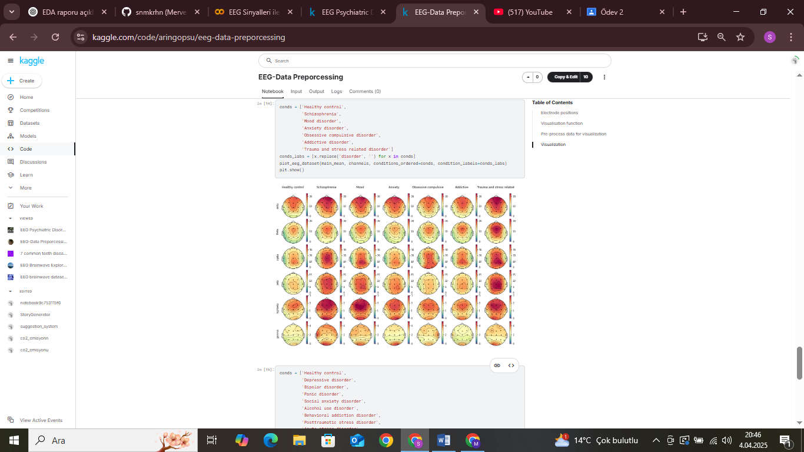

Görselde, Healthy control (sağlıklı kontrol), Schizophrenia (şizofreni), Mood disorder (duygu durum bozukluğu), Anxiety disorder (anksiyete bozukluğu), Obsessive compulsive disorder (obsesif kompulsif bozukluk), Addictive disorder (bağımlılık bozukluğu) ve Trauma and stress related disorder (travma ve stresle ilişkili bozukluk) grupları yer almaktadır. EEG veri setinin analizinde farklı frekans bantlarına yönelik ortalama aktivite dağılımı görselleştirilmiş olup, her bozukluğun beyin aktivite paternleri arasındaki farklılıkların belirlenmesi amaçlanmıştır. Haritalar, çeşitli psikiyatrik rahatsızlıklarda nörofizyolojik değişiklikleri ortaya koyarak, beyin fonksiyonları ve psikiyatrik bozukluklar arasındaki ilişkilere dair önemli ipuçları sunmaktadır. Özellikle belirli frekans bantlarında gözlemlenen farklılıklar, her bir bozukluğun özgün nörobilişsel mekanizmalarının anlaşılmasına katkı sağlayabilir.

Bu analizle, EEG verilerinin yalnızca görsel değil, aynı zamanda istatistiksel açıdan da psikiyatrik bozuklukların belirlenmesinde anlamlı farklar sunduğu görülmüştür. Özellikle bazı EEG kanallarının ve varyans değerlerinin ayırt edici olması, bu alanın daha ileri analizlerle zenginleştirilebileceğini göstermektedir.